

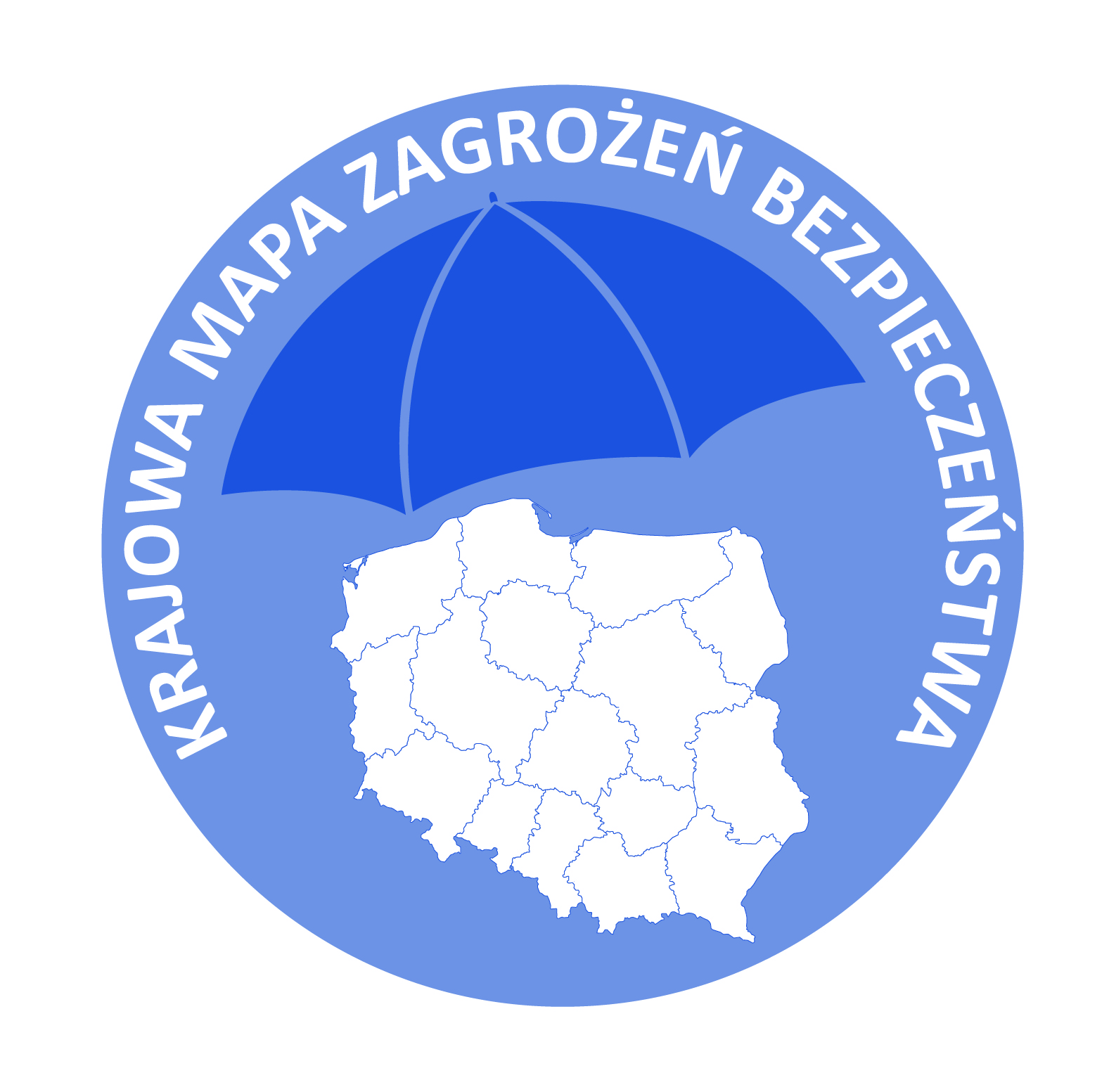


Ministerstwo
Spraw Wewnętrznych
i Administracji

II KOMISARIAT POLICJI
Komendy Miejskiej Policji w Łodzi

Łódź ulica Ciesielska 27
Porozmawiajmy
o bezpieczeństwie
Możesz mieć
na nie wpływ !

Szanowni Mieszkańcy: Osiedla Żubardź

Realizując jedno z priorytetowych zadań naszej formacji, jakim jest zacieśnienie współpracy ze społecznością lokalną, chcielibyśmy zaprosić Państwa do udziału w cyklu debat społecznych. Celem tych spotkań jest zdiagnozowanie i określenie potrzeb związanych z zagrożeniami bezpieczeństwa mieszkańców, wymagających podjęcia działań prewencyjnych przez Policję bądź inne podmioty odpowiedzialne za utrzymanie szeroko rozumianego bezpieczeństwa.
Jesteśmy przekonani, że spotkania z Państwem pozwolą nam na ustalenie, o jakich zagrożeniach należy rozmawiać w pierwszej kolejności oraz na określenie i zaplanowanie działań reaktywnych i zapobiegawczych odpowiadających na aktualne zagrożenia, z uwzględnieniem szczególnej roli dzielnicowego.

Data i miejsce debaty :28 Listopada 2024 roku godzina 15:00
Biblioteka Miejska w Łodzi Filia nr 14 Łódź ulica Powstańców Wielkopolskich 3

Tematy debaty:
- Krajowa Mapa Zagrożeń Bezpieczeństwa – założenia, diagnoza zagrożeń, działania Policji.
- Poznaj swojego dzielnicowego – sylwetka, rejon służbowy, zadania, plan działań priorytetowych, profilaktyka społeczna.
- Moja Komenda – aplikacja umożliwiająca kontakt mieszkańców z dzielnicowym.
- Oczekiwania społeczne dotyczące sposobów rozwiązywania problemów związanych z bezpieczeństwem.
- Bezpieczeństwo osób starszych

Na pytania w sprawie debaty odpowie:

Zastępca Komendanta II Komisariatu Policji Komendy Miejskiej Policji w Łodzi:
podinsp. Michał Szuwalski tel. 47-841-15-21

oraz Państwa dzielnicowi:

mł.asp. Michał Balcer tel. 47-841-15- 54 ( tel kom. 789-145-807) asp. szt. Grzegorz Herkt -Kierownik Rewiru Dzielnicowych tel. 47-841-15-05 ( tel kom 789-145-812)

